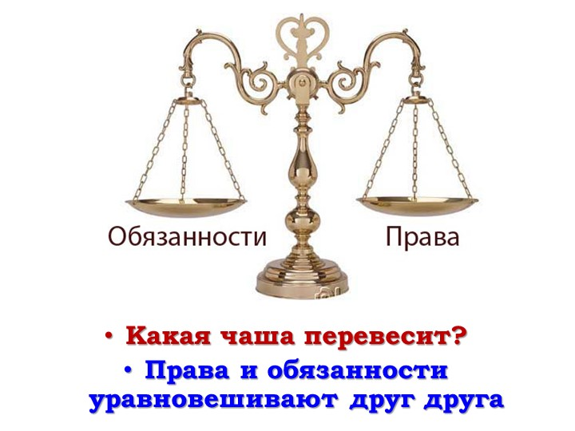
Памятка «Твои права и обязанности»

С рождения ребенок имеет права:
- на жизнь;
- на имя, отчество, фамилию;
- на гражданство;
- жить и воспитываться в семье;
- на общение с обоими родителями и другими родственниками;
- на защиту;
- получение содержания от своих родителей и других членов семьи;
- на образование;
- на медицинское и социальное обслуживание;
- на участие в детском общественном объединении;
- свободно выражать свое мнение;
- заключать мелкие бытовые сделки, не требующие юридического обоснования;
- распоряжаться средствами, предоставленными родителями или иными лицами.
С 14 лет несовершеннолетний имеет права:
- на совершение сделок с согласия законных представителей;
- распоряжаться своими доходами;
- пользоваться авторскими правами в результате интеллектуального труда;
- вносить вклады в кредитные учреждения и распоряжаться ими;
- на работу в свободное от учебы время.
С 16 лет несовершеннолетний имеет права:
- на вступление в брак при определенных обстоятельствах и согласия органов местного самоуправления;
- на заключение трудового договора с согласия законного представителя.

Каждый гражданин обязан:
- соблюдать Конституцию Российской Федерации и законы страны, в том числе законы и подзаконные акты субъекта Российской Федерации, уставы образовательного учреждения, правила внутреннего распорядка и другие локальные акты;
- защищать Отечество;
- сохранять природу и окружающую среду, бережно относиться к природным богатствам;
- заботиться о сохранности исторического и культурного наследия, беречь памятники истории и культуры;
Каждый несовершеннолетний обязан:
- слушаться родителей, принимать их заботу и внимание, за исключением случаев пренебрежительного, грубого, унижающего человеческое достоинство обращение или оскорбления;
- получить основное общее образование, выполнять требования учителей, добросовестно готовить домашнее задание;
- соблюдать правила поведения, установленные в воспитательных и образовательных учреждениях, дома и в общественных местах;
- проявлять уважение к старшим, помогать младшим, трудоспособные дети, достигшие 18 лет, должны заботиться о нетрудоспособных родителях;
- соблюдать права других людей уважать их мнение;
- отвечать за свои поступки, неправомерное поведение.

